中國文化大學高教深耕B1善盡社會責任計畫成果紀錄表

計畫名稱 | 我的能源我做主
日期地點 | 2025年3月7日 9:00~16:00 福田園休閒農場
主題 | 河川生態踏查與教案介紹
內容  （活動內容簡述/執行成效） | 活動型態：透過場域踏查帶領同學了解陽明山河川生態系，並參考福田園現有農場教材作為未來製作生態檢核溝通教材參考  參與人數：35（3位老師 陳潁峰、馮翠珍、林敏宜＋32位同學）  課程內容：  生態踏查  - 了解福田園休閒農場內的河川生態植物系  - 了解福田園休閒農場動線與現有教案  製作教材  - 同學在老師教導下，分組紀錄所需的動植物資料庫，並針對所分配到的學生客群（國小中年級、高年級）進行課綱探索。
活動照片  (檔案大小以不超過2M為限) | 活動照片電子檔名稱  (請用英數檔名) | 活動照片內容說明(每張20字內)
 | 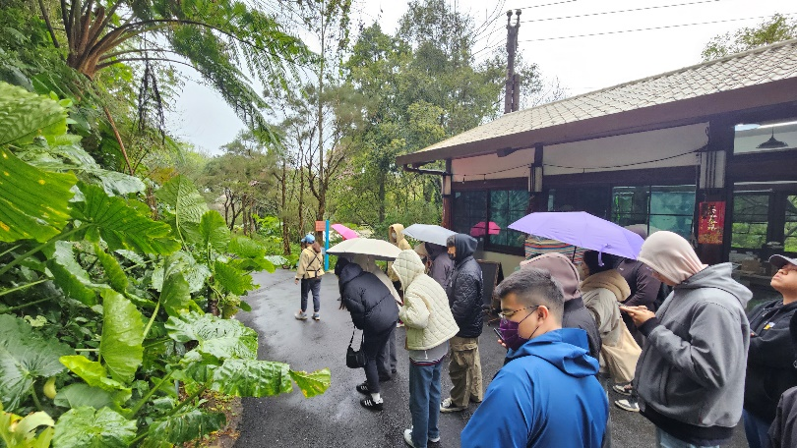 | 福田園生態踏查
 | 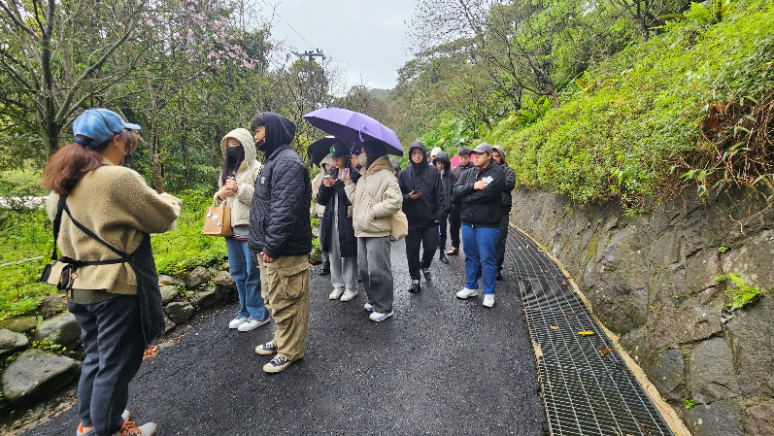 | 福田園園主介紹農場動線與生態特色
 | 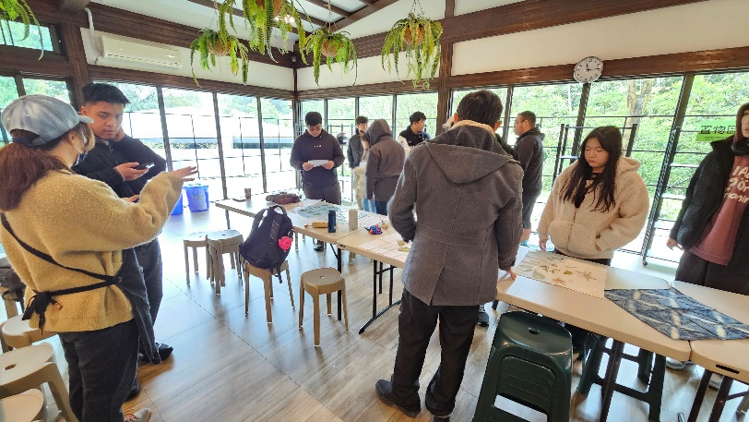 | 福田園展示說明現有環境教案之教材
 | 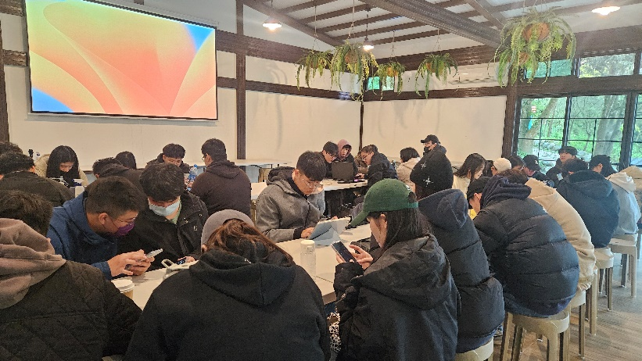 | 同學分組找資料
備註：

